上海工程技术大学

国际经济与贸易专业

2022-2023学年本科教学质量报告

（参考模板）



|  |
| --- |
| 专业代码：020401 |
| 专业负责人：   王丹        （签字） |
| 教学院长： 罗娟            （签字） |
| 学院院长：  胡斌          （签字） |
| 学院名称：  管理学院    （盖章） |

2024--年_2___月

目录

说 明 4

1.专业概况 5

1.1专业设置情况 5

1.2人才培养目标 6

2.毕业要求 6

3.培养情况 6

3.1专业建设情况 6

3.2专业教学计划 6

3.3专业课开设情况 7

3.4专业课课堂规模 8

3.5专业的核心课程情况 8

3.6实验教学情况 8

3.7实践教学情况 9

3.8创新创业教育 9

3.9学生毕业综合训练情况 9

3.10教学改革 9

4.教师队伍 10

4.1专业教师数量与结构 10

4.2授课师资分析 11

4.3教师教学科研情况 13

5.支持条件 15

5.1学校生均教学经费情况 15

5.2支撑专业实验教学校内场所情况 15

5.3校外本科教学实习实训基地情况 15

6.质量保障 16

6.1质量保障体系 16

6.2质量监控制度及实施办法 16

6.3质量评估反馈及持续改进 16

6.4在校生与毕业生满意度 16

7.学生发展 16

7.1本科在校生数量基本情况 16

7.2专业招生录取率和新生报到率 16

7.3毕业生毕业率、学位授予率与去向落实率 17

7.4学风建设情况 17

8.特色发展与案例 17

9.问题与对策 17

## 说 明

除特殊说明外，本报告所有的数据资料均来自于高等教育质量监测国家数据平台，涉及专业概况、学生发展、培养目标和毕业要求、课程体系、教师队伍、支持条件和质量保障七个方面的相关信息，供专家组了解情况、分析判断、考查评估使用。

报告中财务和科研数据的统计时点为2023年自然年（即2023年1月1日至12月31日），教学等其他数据统计时点为2022学年（即 2022年 9 月 1 日至 2023年 8 月 31 日）。

## 1.专业概况

### 1.1专业设置情况

1992年上海工程技术大学管理学院设置了工商管理（外贸管理）专科专业，1996年设置工商管理（外贸管理）本科专业，并取得本科学位授予资格，1998年定名为国际经济与贸易专业。2006年通过专业达标评估，2016年通过专业审核性评估，2020年起本专业根据留学生教学培养计划开设国际班。在20多年的发展中，国际经济与贸易专业积极面向上海对外开放的发展要求，不断创新办学模式、凝练专业特色，人才培养水平不断提升。

|  |  |  |
| --- | --- | --- |
| 项目 | | 学校情况 |
| 专业基本信息 | 专业代码 | 020401 |
| 专业名称 | 国际经济与贸易 |
| 所属单位名称 | 管理学院 |
| 专业设置年份 | 1997 |
| 优势专业类型 | -- |
| 学制 | 4 |
| 允许修业年限 | 6 |
| 授予学位门类 | 经济学 |
| 在校本科学生数 | 412 |
| 当年计划招生数 | 57 |
| 专业教师数 | 27 |
| 专业课授课校内教师数 | 112 |
| 外聘授课教师数 | 0 |
| 应届本科毕业生去向落实率 | 93.81 |
| 学校生师比 | 17.95 |
| 专业教师与本科生之比 | 15.26 |
| 专业课授课教师（本学院）与本科生之比 | 5.57 |
| 专业负责人 | 姓名 | 王丹 |
| 是否外聘 | 否 |
| 专业技术职称 | 教授 |
| 最高学位 | 博士 |
| 学历 | 博士研究生 |
| 是否双师型 | 否 |
| 是否行业背景 | 是 |
| 导师类别 | / |
| 校内指导博士生数 |  |
| 校内指导硕士生数 |  |
| 承担专业教学课程（门） | 1 |
| 其中：专业核心课程（门） | 1 |

### 1.2人才培养目标

**1、专业定位与建设规划**

国际经济与贸易专业经过多年的建设，不断创新办学模式、凝练专业特色，强化师资队伍建设，提高教学和科研水平。经过二十多年的发展，我校国际经济与贸易专业定位和服务面向较清晰，符合社会的实际需求和学校办学定位。

（1）坚持培养复合型、应用型和具有国际化视野人才的定位，走内涵发展道路。坚持依托现代产业、服务地区经济的办学宗旨，瞄准上海经济发展的趋势、跟踪经济发展中的人才需求，以学科链、专业链对接产业链，国际经济与贸易专业建设主动融入科教兴市的主战略，面向上海市 “五个中心”建设的总体目标，面向经济社会发展的切实需求，坚持为上海国际贸易中心和自由贸易区建设输送具有全球化视野的高级应用型对外经贸人才。

（2）以全学分制和全程导师制为基础，打造国际经贸创新型人才培养模式。学校对2014级学生推行了全学分制和全程导师制，为发挥教师在本科人才培养中的主导作用，调动学生学习的积极性及在学生个性发展中的指导作用，提高人才培养质量，确保学分制的顺利实施。全体专业教师积极参与担任指导教师，向学生提供有关选课的规定、程序、毕业条件等信息，指导学生设计好适合学生个性发展的学习计划，选择专业方向等。

（3）依托社会各种力量，加强国际经济与贸易专业师资队伍建设。为了更好地推进国际经济与贸易专业建设，我校聘请了一批知名学者和企业精英为兼职教师。国际经济与贸易专业现有专任教师12人，具有高级职称教师5人，全部教师具有硕士以上学位，其中6人具有博士学位。经过长期的实践探索，国际经济与贸易专业已经初步形成了一支年龄、学历、职称、知识结构合理，教学科研水平较高和具有敬业精神的专业学科师资队伍。

我校国际经济与贸易专业已经建设成为特色鲜明、具有一定社会影响力的本科专业。专业建设思路清晰、目标明确、有贴合实际的建设措施。

**2、培养目标**

本专业旨在培养践行社会主义核心价值观，具有良好的思想品质和道德修养，系统掌握经济学理论基础，掌握国际经济与贸易的基本理论、基本知识与基本技能，熟悉国际通行的经贸规则以及我国对外贸易的政策法规，认识与把握国内外经济、贸易运行的机制和发展规律，能够胜任涉外经济贸易部门、各类外向型企业及政府机构从事对外经贸业务、管理和研究的应用型、复合型、创新型国际经贸人才。

本专业的建设目标是培养学生成为“专业基础知识扎实、应用技能优秀、综合素质全面”的社会急需的国际经济与贸易复合型创新应用人。培养目标符合学校定位，适应社会需求。近五年毕业生就业情况良好，用人单位对本专业毕业的学生也给予了较高的评价。同时，国际经济与贸易专业建立了培养目标合理性评价的机制，通过内外需求的调研，定期评价培养目标的合理性，依据评价结果定期修订专业培养目标，评价和修订过程有邀请行业企业专家参与。

## 2.毕业要求

新时代中国高校国际经济与贸易专业毕业生，除牢固掌握学科专业知识以外，同时也应在思想品德、创新能力、实践能力、信息运用、沟通表达、团队合作、国际视野和学习发展各方面取得全面均衡的发展。

1. 思想品德上，作为国际经济与贸易专业的毕业生，应当具备高度的道德品质和正确的价值观念，秉持诚实、正直、公平和诚信的原则，在各种情况下保持良好的道德操守。
2. 学科知识上, 需要掌握国际经济与贸易领域的核心知识，包括宏观经济学、微观经济学、国际贸易政策、国际金融、国际商法等方面的理论和实践知识，对国际市场、国际贸易规则、国际经济合作等内容有深入的了解。
3. 创新能力上，作为国际经济与贸易专业的毕业生，应当具备创新思维和解决问题的能力。能够独立思考，发现问题并提出创新的解决方案。同时，还应当具备跨学科的能力，能够将不同领域的知识和理念融合到国际经济与贸易实践中。
4. 实践能力上，应具备实践操作的能力，将所学知识用于解决实际问题，包括数据分析、市场调研、贸易谈判、国际商务合作等方面的实践能力。同时，还应该具备良好的项目管理和组织协调能力，能够有效地完成实践任务。
5. 信息运用上，应当能够熟练运用信息技术工具和数据分析方法，收集、整理和分析与国际经济与贸易相关的信息，能够从大量的信息中筛选出有价值的内容，并加以运用到具体的决策和解决方案中。
6. 沟通表达上，需要具备良好的沟通和表达能力，能够清晰、准确地传达自己的想法和观点。无论是口头沟通还是书面表达，应该能够与他人有效地交流，并能够以清晰的逻辑和合适的语言表达自己的观点。
7. 团队合作上，需要具备良好的团队合作精神和合作能力，应该能够在团队中有效地协调与合作，倾听他人意见并提供积极的反馈。同时，还应该能够在团队中扮演积极的领导者角色，推动团队向共同目标迈进。
8. 国际视野上，需要具备国际化的视野和跨文化交流的能力，了解不同国家和地区的经济、政治、文化差异，能够适应跨文化环境中的工作和交往。同时，还应当关注全球经济形势和国际贸易动态，具备洞察国际经济趋势的能力。
9. 学习发展上，作为国际经济与贸易专业的毕业生，应该具备持续学习和自我发展的意识。需要积极主动地更新知识和技能，不断提升自己的专业水平。同时，还应该具备学习新知识和适应新环境的能力，以应对不断变化的国际经济与贸易领域的挑战。

以上述原则为目标，在长期教育实践的基础上，结合现实培养资源、条件和体系，在专业培养计划中将国际经济与贸易专业毕业要求具体化为：

(1)本专业基本学制 4 年，学生须在 3 至 6 年内完成学业。

(2)在规定的学习年限内：

1）修满培养计划规定的各教学模块的学分，总学分达到 159 学分，其中各类必修学分达到137 学分，选修学分达到 22 学分（含第二课堂 4 学分）；

2）在规定时间按规范要求独立完成撰写毕业设计（论文），并通过答辩方能毕业。

(3)本专业同时要求学生通过本科阶段的学习，毕业时获得如下方面的知识、能力和素养：

1. 热爱祖国，拥护中国共产党的领导，坚持马克思主义，掌握中国特色社会主义 理论体系，牢固树立社会主义核心价值观和正确的世界观、人生观，具有良好的政治 理论素养和思想道德素质，较强的创新精神和创业意识，良好的心理素质和健康的体魄；
2. 掌握经济学、国际经济与贸易的基本理论知识，掌握国际经贸相关业务知识, 了解国际经济与贸易学科的理论前沿和发展动态；
3. 具备一定的文学、历史、哲学、艺术、管理、法律等方面的知识，具有良好的 人文和艺术修养，掌握科学常识和现代科技发展趋势；
4. 具有人文社会科学素养、社会责任感，能够在国际经贸实践中发扬崇尚劳动、 无私奉献的精神，理解并遵守商务职业道德和规范；
5. 掌握定性、定量分析方法；具有运用上述知识解决实际问题的基本素质和能 力；
6. 具有较宽广的国际视野，具有一定的创新能力和对新知识的主动获取能力；
7. 具有较强的语言与文字表达、跨文化人际沟通交流能力；
8. 掌握文献检索、资料查询和调查研究的基本方法，具有初步的科学研究和实践 工作能力；
9. 熟练掌握一门外语，具备专业外文文献阅读与听、说、写外语能力；
10. 熟练运用办公自动化软件等现代信息技术工具，能够运用 Python 语言编程； 具有贸易数字化转型的适应能力。

## 3.培养情况

### 3.1专业建设情况

1、专业课程概况（包括专业教师开设的课程总门数，课程思政、精品课程、重点课程，双语课程、全英语课程、在线课程等建设和获批情况）。

根据2023级人才培养方案，国际经济与贸易专业教师开设的课程总门数26门，其中学科基础平台课2门；专业课程17门（其中必修课程8门，选修课程9门）；集中实践教学环节课程7门。本专业高度重视课程思政工作，专业教师积极将上海自贸试验区建设、“一带一路”倡议和双循环新发展格局等课程思政元素融入到国际贸易学、世界经济和中国对外贸易等专业课程的教学之中。

为满足国际经济与贸易（国际班）专业的教学需要，专业教师持续建设一系列全英语课程，包括国际贸易学、世界经济、国际贸易实务、国际服务贸易、单证业务实习、外贸业务综合实习等全英语课程。2022年还新增了校级一流课程建设（线上、线下混合式教学）——国际贸易学以及校级思政课程建设——国际商法。

2．课程教学大纲制定情况

国际经济与贸易专业高度重视课程教学大纲的制定和修订。要求每门任课教师必须在开课前备好教学大纲、教学计划表和教学方案，其中教学大纲和教学计划表每学期在开课前必须向教务处提交备案。首次开课的教师必须将这些基本教学文件交由系主任和教学副院长两级审核，审核通过后才能上交教务处，并且正常开课。对培养计划中的每门课程均制定有完备的教学文件，包括：课程简介、教学大纲、教学方案、课程教案、PPT课件等。对于考卷，系主任和教学副院长两级审核后方可印刷使用，归档率达到100%。

3．教材建设情况

国际经济与贸易专业十分重视教材建设。近年来本专业教师针对学生的特点和人才培养的需要，撰写出版和修订再版了教材7本（中国社会科学出版社、清华大学出版社等），并将其应用到教学过程之中，有力地促进了专业教学。

### 3.2专业教学计划

#### 3.2.1专业教学计划情况

专业教学中，理论教学学时为2046，占总学时比为58.79%，占总学分比例为75.24%。实验教学学时为1434，占比41.21%。

|  |  |  |  |  |
| --- | --- | --- | --- | --- |
| 项目 | 学时 | | 学分 | |
| 数量 | 占总学时比例（**%**） | 数量 | 占总学分比例（**%**） |
| 理论教学 | 2046 | 58.79 | 118.88 | 75.24 |
| 实验教学 | 1434 | 41.21 | 7.12 | 4.51 |
| 集中性实践教学环节 | **/** | **/** | 28 | 17.72 |
| 课外科技活动 | **/** | **/** | 4 | 2.53 |
| 合计 | 3480 | **--** | 158 | **--** |

※以上数据来源：表 4-2 专业培养计划表。

#### 3.2.2课程实施情况表

本专业课程实施情况中，专业必修课学时为5136，占总开课学时比例67.72%，学分321，占总开课学分比例67.72%。专业选修课学时为2448，占总开课学时比例32.28%，学分数量153，占总开课学分比例32.28%。

|  |  |  |  |  |
| --- | --- | --- | --- | --- |
| 项目 | 学时 | | 学分 | |
| 数量 | 占总开课学时比例（**%**） | 数量 | 占总开课学分比例（**%**） |
| 专业必修课 | 5136 | 67.72 | 321 | 67.72 |
| 专业选修课 | 2448 | 32.28 | 153 | 32.28 |

※以上数据来源：表 5-1-1开课情况、表 5-1-2 专业课教学实施情况。

### 3.3专业课开设情况

本专业开设47门课，课程总门次207门，开设全外语课程门次数0门。

|  |  |
| --- | --- |
| 项目 | 数量 |
| 课程门数 | 47 |
| 课程总门次数 | 207 |
| 开设全外语课程门次数 | 0 |
| 开设双语课程门次数 | 0 |

※以上数据来源：表 5-1-1开课情况、表 5-1-2 专业课教学实施情况。

### 3.4专业课课堂规模

专业课平均规模，30人及以下占比5.31%，31-60人占比28.5%，61-90人占比35.27%，90人以上占比30.92%。

|  |  |  |  |  |  |
| --- | --- | --- | --- | --- | --- |
|  | 平均规模 | 30人及以下 | 31-60人 | 61-90人 | 90人以上 |
| 数量 | 77.07 | 11 | 59 | 73 | 64 |
| 比例（%） | / | 5.31 | 28.5 | 35.27 | 30.92 |

※以上数据来源：表 5-1-1开课情况、表 5-1-2 专业课教学实施情况。

### 3.5专业的核心课程情况

专业的核心课程有：微观经济学，宏观经济学，计量经济学，国际经济学，国际贸易学，世界经济，会计学，金融学，国际服务贸易，国际贸易实务，国际商法，国际结算，政治经济学等。

|  |  |  |  |  |  |  |
| --- | --- | --- | --- | --- | --- | --- |
| 课程名称 | 课程号 | 课程性质 | 课程类别 | 学分数 | 学时数 | 平均课堂规模 |
| 国际贸易学 | 030009 | 理论课 | 专业选修课 | 2 | 32 | 70.67 |
| 国际贸易实务 | 030015 | 理论课 | 专业必修课 | 3 | 48 | 53 |
| 世界经济 | 030040 | 理论课 | 专业必修课 | 2 | 32 | 99 |
| 统计学 | 030205 | 理论课 | 专业必修课 | 3 | 48 | 66.2 |
| 微观经济学 | 030207 | 理论课 | 专业必修课 | 3 | 48 | 82.67 |
| 宏观经济学 | 030209 | 理论课 | 专业必修课 | 3 | 48 | 106 |
| 计量经济学 | 030230 | 理论课 | 专业必修课 | 2 | 32 | 99 |
| 会计学 | 030269 | 理论课 | 专业必修课 | 2 | 32 | 74.89 |
| 金融学 | 030358 | 理论课 | 专业选修课 | 2 | 32 | 86 |
| 国际经济学 | 030439 | 理论课 | 专业必修课 | 3 | 48 | 54 |
| 国际服务贸易 | 030470 | 理论课 | 专业必修课 | 2 | 32 | 50.5 |
| 财政学 | 033293 | 理论课 | 专业选修课 | 2 | 32 | 106 |
| 国际结算 | 033422 | 理论课 | 专业必修课 | 2 | 32 | 50 |
| 国际商法 | 033424 | 理论课 | 专业必修课 | 2 | 32 | 104 |
| 政治经济学 | 220206 | 理论课 | 专业选修课 | 2 | 32 | 79 |

※以上数据来源：表 5-1-1开课情况、表 5-1-2 专业课教学实施情况。

### 3.6实验教学情况

实验教学学分为7.12，学年内开设实验课门数2门，实验课程平均课堂规模36。

|  |  |
| --- | --- |
| 项目 | 数量 |
| 实验教学学分 | 7.12 |
| 占总学分（％） | 4.51 |
| 学年内开设实验课门数 | 2 |
| 实验课程平均课堂规模 | 36 |
| 专业实验教学仪器设备值 | 764091 |

※以上数据来源：表 4-2 专业培养计划表、表 5-1-1开课情况、表 5-1-2 专业课教学实施情况、表 5-1-3 分专业（大类）专业实验课情况

### 3.7实践教学情况

1、实验室和实践课程

本专业有专业实验室共计1个，总面积（含共用）243.24平方米。专业实验室名称为国际贸易综合实验室，内容涵盖：单证业务实习、外贸业务综合实习和跨境电商业务实习等。目前，本专业按教学方案和教学计划实验开出率为100%。综合性、设计性实验目前开出率达到100%。

国际经济与贸易专业实践教学分成4个模块：实习、合作教育、毕业设计（论文）和军训。其中实习部分开设的实验课程，包括以下5门课程：（1）工程基础训练E；（2）单证业务实习；（3）金融综合模拟实习；（4）外贸业务综合实习；（5）跨境电商业务实习。

实验教学学校层面有严格的管理体系，实验教学须提交实验大纲、实验指导书，经过教务处审核后才能开始实验课。实验结束须百分之百归档实验资料，归档材料要求五件套：大纲、指导书、成绩单、实验报告、实习教学小结。专业教师根据人才培养的要求，对实习（实训）教学大纲进行修改和更新。

2、本科毕业论文

学生毕业论文方面，本专业严格执行学院的《管理学院毕业设计（论文）工作暂行条例》、《管理学院毕业设计（论文）实施细则》、《管理学院毕业设计（论文）立题审核表、任务书、开题报告（文献综述）、毕业设计（论文）说明书、评定书规范条例》等规章制度的教学管理文件，形成规范的毕业设计（论文）的质量标准和管理准则。毕业论文的工作的主要情况总结如下：

**毕业论文指导：**近三年，国际经济与贸易专业教师指导毕业论文学生人数为9人左右（含与校外导师合作指导的学生），大多数教师每届单独指导学生数为6人左右。本专业要求指导教师每周至少与学生见面交流1次以上，并要求学生记录与教师交流的情况。

**毕业论文选题：**近三年来，本专业毕业论文选题100%来源于生产实际或社会热点问题研究项目，选题经过校院两级严格把关，合格率100%，体现综合训练要求，难度、工作量适当。

**毕业论文管理工作：**学校、学院两级单位管理负责制，从选题开始进行审核，论文指导过程中，学院和学校采取初期检查、中期检查和学院答辩预审后才能进入最终答辩程序，保持一定的淘汰率，答辩通过后整套论文资料全部归档。

本专业高度重视本科毕业论文的质量。为了进一步提升本科毕业论文质量，2023年，本专业提前启动毕业论文工作，狠抓本科毕业论文开题环节，留出更充裕的时间供师生讨论，极大地提升了毕业论文的选题及后续质量。

### 3.8创新创业教育

国际经济与贸易专业高度重视培养学生的创新创业能力，不仅要求学生具备扎实的专业理论知识体系，还要求学生具有较强的实践能力，突出专业实践能力在整个培养体系中的重要地位。

一、在充分落实学业导师制度的基础上，以实现“三全育人”——即“全员育人、全方位育人、全过程育人”为目标，构建了专业教育与就业指导并重，延伸育人时空领域，实现“分年级、有重点、分层次、分阶段”指导学生的培养模式。

二、积极鼓励学生参加创新创业类课程，包括创业概论与实训、创新创业思维与方法、商业模式设计、创业资源管理和创新管理，注重培养学生创新精神、创业意识和创新创业能力。通过实习实践的培养，学生在专业教师和创业导师的指导下组队参加不同层次的创新创业大赛并获奖，如“挑战杯”、“互联网+”等各类创新创业大赛，并对成绩优异的学生给予“创新学分”的奖励。

三、结合在校外的创新创业实践基地，加大学生的社会实践力度，从而更好地促进他们对于专业学科学习内容的理解，增强实践能力。

### 3.9学生毕业综合训练情况

大四学生整体实习情况良好。学生在外贸企业或企业的外贸部门的不同岗位学习锻炼，收获颇丰。通过实践的方式将所学知识内化，熟悉国际经贸规则与贸易实务流程，提高国际经济与贸易专业大学生的业务素质与动手能力，增强运用专业理论知识解决现实复杂问题的能力，坚持并强化教育与生产劳动相结合的人才培养方式，克服高等教育人才培养重理论轻实践的弊端，激发学生学习兴趣，同时加强了学习与工作的联系。

|  |  |  |
| --- | --- | --- |
| 项目 | | 数量 |
| 毕业综合训练课题（个） | 总数 | 103 |
| 其中：在实验、实习、社会调查等社会实践中完成数 | 103 |
| 其中：在实验、实习、社会调查等社会实践中完成比例（%） | 100 |
| 指导教师数 | 本专业教师 | 10 |
| 外专业教师 | 7 |
| 校外指导教师 | 0 |
| 每名教师平均指导毕业生数 | | 6.06 |

※以上数据来源：表 5-2学生毕业综合训练情况

### 3.10教学改革

1．以社会需求为导向，完善专业培养计划

突出新形势下国际经济与贸易专业培养特色，将跨境电商与国际服务贸易作为人才培养的特色方向。教学过程中重视学生外语能力和贸易实践能力的培养，课程设置强化国贸专业知识教学，建设筹备双语教学，建立“知识＋能力＋素质”为主线的教学体系，塑造“厚基础重应用、多元化强外语、高素质富能力”的专业特色，构建产教融合的人才培养模式。

1、以教学团队为引领，加强师资队伍建设

一是要鼓励授课教师外出学习或进修，积极参加本领域的学术会议，不断更新专业知识，紧跟国际贸易的最新动态与学术前沿，提高传授知识与分析现实的能力。二是选派教师到外贸企业挂职锻炼，熟悉对外贸易的具体操作环节，提升教师的实践能力，才能在教学中有的放矢，不会造成教学内容与现实的脱节。三是可以从外贸企业引入工作经验丰富的兼职教师，组建高水平的校外兼职教师队伍，以解决校内教师实践经验不足的问题。四是积极联系贸易企业业界高层来校为师生开办讲座，增强学界与业界的联系，加强“双师型”师资队伍建设。

2、以学生为中心，建立现代化的教学模式

本专业主要采用了以下做法：一是案例教学法。对真实的国际贸易案例进行分析，不仅可以培养学生分析现实问题的能力，也可以最大限度调动学生的积极性和主动性。如在贸易摩擦的讲解中以近年来中美“贸易战”为例，从经济、政治、文化多个角度分析贸易战爆发的原因、影响和后果，不仅吸引了学生的兴趣，通过分析也使学生对国家之间的贸易关系有了更深入的理解。二是翻转课堂。教师课前提前准备好如文献、慕课或微视频等资料，设定问题，让学生学习、思考，课上一起交流讨论，最大限度调动学生课下学习的主动性，也能锻炼学生的表达、思辨和搜集资料的能力。

3、以实习基地为平台，推动实践教学开展

强化实践教学，构建多元化实践教学体系。加强实践教学管理，建立健全双向指导制度，加强校企协同创新合作，拓展实践教学基地类型，通过产学合作等方式建立教学实践基地。加强校内实习基地建设，开展与行业最新实践对接的实训和实习活动。

## 4.教师队伍

本专业高度重视教师队伍建设，积极组织教师（尤其是新教师）参加市教委、学校、学院组织的各类培训。积极支持鼓励专业教师参加各类国内外进修，专职教师中近三年博士后出站1名（邓业建、复旦大学）。三名教师获得第四届全国高校企业价值创造实战竞赛“优秀指导老师”称号（黄新祥、李芊蕾、邓业建）。

### 4.1专业教师数量与结构

#### 4.1.1专业教师数量

目前，国际经济与贸易专业拥有专任教师27人，其中高级职称教师10人，具有行业企业背景教师9人。

|  |  |  |
| --- | --- | --- |
| 项目 | 数量 | 比例 |
| 专业教师总数 | 27 | / |
| 其中：近五年新增教师 | 12 | 44.44 |
| 双师双能型教师 | 15 | 55.56 |
| 具有行业企业背景 | 9 | 33.33 |
| 高级职称教师数量 | 10 | 37.04 |
| 学年内承担专业课教学的本专业教师数 | 12 | 44.44 |
| 教授数量 | 2 | 7.41 |
| 学年内承担专业课课程的教授数量 | 1 | 50 |
| 学年内低年级授课教授数量 | 0 | 0 |

*学年内承担专业课课程的教授比例、学年内低年级授课教授比例 为占专业教授数量的比例。本表仅统计本专业教师。

※以上数据来源：表 1-5-1 教职工基本信息、表 5-1-1 开课情况、表 5-1-2 专业课教学实施情况。

#### 4.1.2专业教师结构

国际经济与贸易专业教学团队中教师大多来自复旦大学、上海交通大学、武汉大学、上海财经大学、武汉理工大学等海内外高校，“985”或“211”大学的比例占到100%，并且80%的教师为博士学位，20%为硕士学位；在学缘分析上，教师毕业于外校的占92.59%，校内占7.41%，其中，毕业于境外的教师占到18.52%；年龄结构合理，35岁及以下教师占比37.04%，36-45岁教师占比29.63%，46-55岁教师占比29.63,56岁及以上教师占比3.7%。

|  |  |  |  |  |
| --- | --- | --- | --- | --- |
| 项目 | | | 数量 | 占比 |
| 专业教师总数 | | | 27 | / |
| 职称 | 教授 | | 2 | 7.41 |
| 副教授 | | 8 | 29.63 |
| 讲师 | | 11 | 40.74 |
| 助教 | | 0 | 0 |
| 其他正高级 | | 0 | 0 |
| 其他副高级 | | 0 | 0 |
| 其他中级 | | 4 | 14.81 |
| 其他初级 | | 2 | 7.41 |
| 未评级 | | 0 | 0 |
| 最高学位 | 博士 | | 9 | 33.33 |
| 硕士 | | 18 | 66.67 |
| 学士 | | 0 | 0 |
| 无学位 | | 0 | 0 |
| 年龄 | **35** 岁及以下 | | 10 | 37.04 |
| **36-45** 岁 | | 8 | 29.63 |
| **46-55** 岁 | | 8 | 29.63 |
| **56** 岁及以上 | | 1 | 3.7 |
| 学缘 | 本校 | | 2 | 7.41 |
| 外校 | 境内 | 20 | 74.07 |
| 境外 | 5 | 18.52 |

### 4.2授课师资分析

#### 4.2.1专业课校内授课教师职称情况分析

专业课校内授课教师总共112人，其中正高级15人，副高级39人。核心课授课教师33人，其中教授6人，副教授12人。

|  |  |  |  |  |
| --- | --- | --- | --- | --- |
| 项目 | 专业课授课教师 | 比例(%) | 核心课授课教师 | 比例(%) |
| 总数 | 112 | / | 33 | / |
| 教授 | 15 | 13.39 | 6 | 18.18 |
| 副教授 | 39 | 34.82 | 12 | 36.36 |
| 讲师 | 46 | 41.07 | 15 | 45.45 |
| 助教 | 0 | 0 | 0 | 0 |
| 其他正高级 | 1 | 0.89 | 0 | 0 |
| 其他副高级 | 1 | 0.89 | 0 | 0 |
| 其他中级 | 10 | 8.93 | 0 | 0 |
| 其他初级 | 0 | 0 | 0 | 0 |
| 未评级 | 0 | 0 | 0 | 0 |

#### 4.2.2专业课校内授课教师最高学位情况分析

专业课校内授课教师112人，其中最高学位为博士的81人，占比72.32%，为硕士的30人，占比26.79%。核心课授课教师共33人，其中博士学位为28人，占比84.85%，硕士学位为5人，占比15.15%。

|  |  |  |  |  |
| --- | --- | --- | --- | --- |
| 项目 | 专业课授课教师 | 比例(%) | 核心课授课教师 | 比例(%) |
| 博士 | 81 | 72.32 | 28 | 84.85 |
| 硕士 | 30 | 26.79 | 5 | 15.15 |
| 学士 | 1 | 0.89 | 0 | 0 |
| 无学位 | 0 | 0 | 0 | 0 |

#### 4.2.3专业课校内授课教师年龄情况分析

专业课校内授课教师共112人，其中年龄为35岁及以下的为16人，36-45岁的为58人，46-55岁的为34人，56岁及以上的4人。核心课授课教师共33人，其中35岁及以下的为6人，36-45岁的为25人，46-55岁的为10人，56岁及以上的2人。

|  |  |  |  |  |
| --- | --- | --- | --- | --- |
| 项目 | 专业课授课教师 | 比例(%) | 核心课授课教师 | 比例(%) |
| **35** 岁及以下 | 16 | 14.29 | 6 | 18.18 |
| **36-45** 岁 | 58 | 51.79 | 15 | 45.45 |
| **46-55** 岁 | 34 | 30.36 | 10 | 30.3 |
| **56** 岁及以上 | 4 | 3.57 | 2 | 6.06 |

#### 4.2.4专业课校内授课教师来源情况分析

专业课校内授课教师本专业的为12人，本学院外专业62人，校内其他单位为38人。

|  |  |  |  |  |
| --- | --- | --- | --- | --- |
| 项目 | 专业课授课教师 | 比例(%) | 核心课授课教师 | 比例(%) |
| 本专业 | 12 | 10.71 | 6 | 18.18 |
| 本学院外专业 | 62 | 55.36 | 25 | 75.76 |
| 校内其他单位 | 38 | 33.93 | 2 | 6.06 |

#### 4.2.5专业课外聘授课教师情况分析

专业课外聘授课教师为7名。

|  |  |  |  |
| --- | --- | --- | --- |
| 项目 | | 数量 | 占比 |
| 总数 | | 7 | / |
| 职称 | 教授 | 0 | 0 |
| 副教授 | 0 | 0 |
| 讲师 | 0 | 0 |
| 助教 | 0 | 0 |
| 其他正高级 | 0 | 0 |
| 其他副高级 | 2 | 29% |
| 其他中级 | 1 | 14% |
| 其他初级 | 4 | 57% |
| 未评级 | 0 | 0 |
| 最高学位 | 博士 | 0 | 0 |
| 硕士 | 3 | 43% |
| 学士 | 4 | 57% |
| 无学位 | 0 | 0 |

### 4.3教师教学科研情况

#### 4.3.1教师主持教育教学改革项目情况

教师主持教育教学改革项目数为0。

|  |  |  |  |
| --- | --- | --- | --- |
| 类别 | 项目数 | 经费（万元） | 参与教师数（人次） |
| 国家级 | 0 | 0 | 0 |
| 省部级 | 0 | 0 | 0 |

2023年，专业教师教学研究及改革方面的成果有：

王丹主持碳排放权交易省部共建协同创新中心委托教材项目《碳汇理论与案例》；

李芊蕾，梁巧玲，畅童娜 《外贸交易磋商与履约实习》在第十五届全国商科教育实践教学大赛中，课程建设实践教学方案设计大赛中获三等奖。

#### 4.3.2教师主编本专业教材情况

国际经济与贸易专业十分重视教材建设。历年来本专业教师针对学生的特点和人才培养的需要，撰写出版和修订再版了教材7本（中国社会科学出版社、清华大学出版社等），并将其应用到教学过程之中，有力地促进了专业教学。

|  |  |  |  |
| --- | --- | --- | --- |
| 教师姓名 | 教材名称 | 出版社 | 出版时间 |
| 王丹 | 碳排放核算方法学 | 中国社会科学出版社 | 2021.10 |
| 黄新祥 | 国际物流（第二版） | 清华大学出版社 | 2020.11 |
| 邓业建 | 国际服务外包 | 清华大学出版社 | 2015.2 |
| 张磊、黄新向、李芊蕾 | 进出口贸易实务 | 同济大学出版社 | 2016.12 |
| 黄新祥 | 供应链管理 | 清华大学出版社 | 2011.1 |
| 黄新祥 | 国际物流 | 清华大学出版社 | 2015.2 |
| 张磊 | 物流信息技术 | 清华大学出版社 | 2008.11 |

#### 4.3.3 教师科研情况

本学年教师取得的代表性科研成果有：

王丹主持2018年国家社科基金后期项目《中国碳排放二维统计核算体系研究（18FTJ002）》

王丹主持北京中阳三才数字科技研究院有限公司委托项目《碳市场企业碳排放数据管控中的区块链技术应用前景研究》，2021-2024年

黄新祥主持中国民主同盟上海市委员会课题《深化自贸试验区改革，加快构建更高水平开放型经济新体制》

李芊蕾，黄新祥主持上海捷盛汽车技术有限公司《汽车测试以及智能驾驶产业现状及发展趋势研究》，2022-2025年

梁巧玲主持上海提福文化传播有限公司《平台赋能小微企业数字化转型路径研究》，2023年.

赵海燕主持绍兴约拿进出口有限公司咨询项目《纺织类进出口公司风险防范策略》，2021—2024年

赵海燕，An approach in medical diagnosis based on Z-numbers soft set. 2022.8  （SCI论文）

梁巧玲，潘星辰，何文举，碳市场对城市绿色发展影响的机理、路径与对策，城市发展研究，2023（6）.（C刊论文，二类）

王丹，张丁，ESG表现、制造业高质量发展与数字化转型，统计与决策，2023.19: 172-176.（C刊论文）

张磊，市场激励型环境规制、环保投资和制造企业绩效，运筹与模糊学,2023.6

张磊，高管纵向兼任对企业费用粘性的影响研究，运筹与模糊学，2023.6

张磊，政府研发补贴影响出口技术复杂度了吗？生产力研究，2023.12

## 5.支持条件

### 5.1学校生均教学经费情况

专业教学经费由教学日常运行支出、实验经费支出和实习经费三部分构成。学校每年保证学生的教学经费按时到位，用于教学日常运行，同时，对于实践环节，划拨专项费用，用以支持学生实验和实习等。每学年学校分配给本专业生均教学经费约6500元，其中，生均日常教学经费标准约为5068.5元，生均实验经费约为1017.74元，生均实习经费约为410.89元，完全可以满足教学需求。

|  |  |
| --- | --- |
| 项目 | 经费（元） |
| 生均教学日常运行支出 | 5068.5 |
| 生均实验经费支出 | 1017.74 |
| 生均实习经费支出 | 410.89 |

### 5.2支撑专业实验教学校内场所情况

目前专业有基础实验室1个，承担了2门实验课程，面积为144平方米，以满足教学需求。

|  |  |  |  |  |  |
| --- | --- | --- | --- | --- | --- |
| 项目 | 数量 | 承担实验课程门数 | 面积（平方米） | 设备台套数 | 设备值（万元） |
| 专业实验室 | 0 | 0 | 0 | 0 | 0 |
| 基础实验室 | 1 | 2 | 144 | 0 | 0 |
| 实习场所 | 0 | 0 | 0 | 0 | 0 |
| 实训场所 | 0 | 0 | 0 | 0 | 0 |
| 其他 | 0 | 0 | 0 | 0 | 0 |

### 5.3校外本科教学实习实训基地情况

专业与业内口碑良好的教学软件公司建立了长期稳定的合作关系，并与阿里巴巴网络科技公司、上海科凌国际贸易有限公司、上海开路国际贸易有限公司等签署了合作办学相关协定，积极开拓校外本科教学实习实训基地。

|  |  |  |
| --- | --- | --- |
| 基地名称 | 建立时间 | 当年接纳学生总数（人次） |
| 南京世格软件有限公司 | 2006 | 120 |
| 上海敏学信息技术有限公司 | 2019 | 120 |
| 阿里巴巴网络科技有限公司 | 2019 | 5 |
| 上海科凌国际贸易有限公司 | 2022 | 7 |
| 上海开路国际贸易有限公司 | 2022 | 6 |

## 6.质量保障

### 6.1质量保障体系

本专业严格遵照学校制定的行政负责制的校级质量管理体系和院（部）级质量管理体系。学校于2014年公开发布了《上海工程技术大学2013年度本科教学质量报告》，分析2013年学校本科教学质量的基本现状和主要问题。根据市教委的相关要求，建立了“专业质量报告制度”，开始定期发布专业质量报告。构建了校、院、系三级教学管理体系，建立了一系列教学管理规章制度，以及完整、有序的教学运行管理机制，以保障教学工作的制度化、规范化。学校深入贯彻习近平总书记关于教育的重要论述和全国教育大会精神；以落实立德树人根本任务、办人民满意的教育为基本目标，构建了“宏观-中观-微观”三个层次的人才培养质量监控体系。在此基础上，引入了基于“监测-评价-反馈-改进”的闭环质量管理理念，形成了校、院、专业三级教育教学质量保障体系。

（1）建立了专门的教学质量保障机构

学校建立了由主管教学校长担任组长、教务处、各学院院长担任组员的教学质量保障机构，由教务处教学质量科负责具体的管理工作安排。设有教学指导委员会、教学督导组等，对各院系的教学工作进行全面监督、检查和指导。在校级教学质量保障机构的指导下，本专业建立起了以院长负责、教学副院长----系主任/专业负责人/分管教学副主任----老师/教学秘书组成的自上而下的教学质量保障队伍，高效完成了各类教学工作。

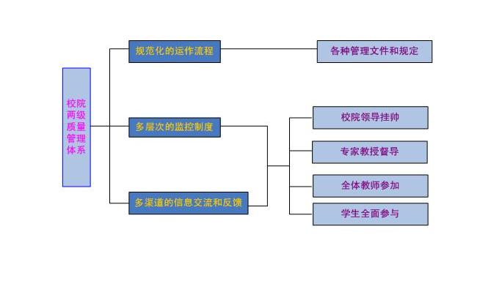

（2）完善的教学质量监控机制

学校和学院依据自身定位和人才培养目标，建立起了涵盖专业建设、课程建设、理论教学、实践教学（实验、实习、社会实践、课程设计、毕业论文或设计等）等本科教学各环节的质量标准，构建了目标与过程并重的本科教学质量监控体系，通过两级督导、三级保障模式有效运行，形成良性循环，对保障教学质量起到了重要的积极作用。

（3）本专业的人才培养质量监控机制

在专业建设发展过程中，工商管理系构建了以师资培养为支撑、以理论知识体系和实践知识体系为两翼的人才培养模式。通过互相听课、教学检查、学生评教、考试、学生座谈反馈等实现教学过程质量的保障。

### 6.2质量监控制度及实施办法

本专业完善了教学质量监控体系，对课堂教学结果反馈，例如督导听课、领导听课、同行听课、学生评教等情况做到实时掌握，有错必纠；对课堂后教学情况，例如试卷及教学资料检查情况等进行实时检查，并参照教师学生座谈会情况及时高效掌握学生反馈，在教学质量月活动中对全体教师进行普查，在学生学习与就业满意度调查等中查看教学相关情况。

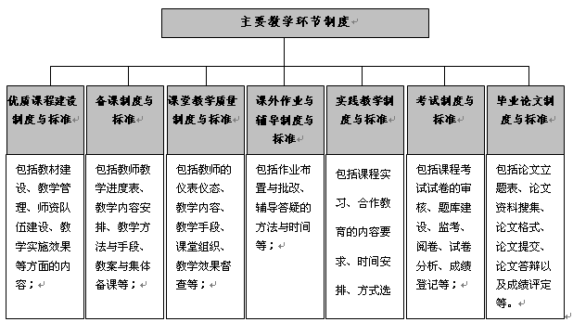

### 6.3质量评估反馈及持续改进

教学质量监控运行情况都良好。每学期系里都开展教师互相评教，教师之间真诚交流，互相帮助，不断提高教学质量。学校都有一年一度的教学质量月活动，针对教务处质量办反馈的督导听课不理想的课程，学院会有约谈机制，系主任和相关教师均在场。系里会进一步安排听课等措施帮助该教师改进教学方法、提升教学效果。每一学期举行一次师生座谈会，学生们畅所欲言，与老师们坦诚地交流对专业以及课程的理解和意见，老师们则耐心地解答学生的疑问，并根据学生们的意见改进自己的课程。

### 6.4在校生与毕业生满意度

在校生和毕业生对国际经济与贸易专业的教育教学满意程度整体处于较高水平。本专业每年都会召开多次师生座谈会及至少一次毕业生座谈会，及时了解学生的诉求，比如学生希望进一步优化课程体系设置，加强校企合作，多开设一些实践类的课程，增加更多参与学科竞赛和教师科研项目的机会，提供更多的高质量的国际化资源，及时修缮宿舍基础设施，保障住宿环境，加强食堂管理、商店价格管理，优化业务办理流程，加强职业规划课程和心理咨询指导等。

本专业的特色是留学生人数众多，留学生来自于20多个不同的国家，由于语言和文化的障碍，需要更多地关心留学生的学习与生活情况，与留学生进行座谈显得尤为重要。因此本专业老师专门开展了针对留学生的专项师生座谈会，老师们针对留学生的特点改进教学方法，对于提高留学生的满意度起到了积极作用。

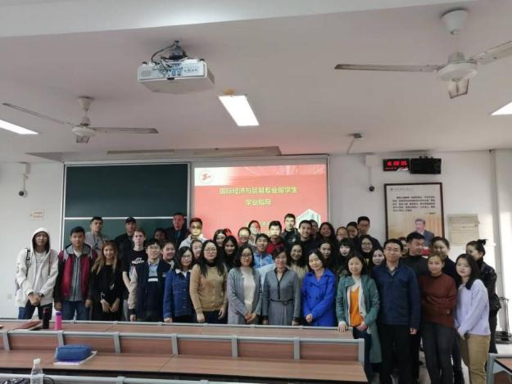 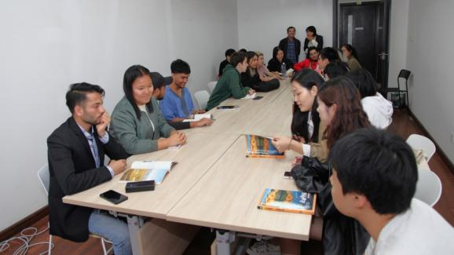

## 7.学生发展

### 7.1本科在校生数量基本情况

国际经济与贸易专业前专业在校学生总数412人，其中留学生147人，占比35.68%，是全校招收留学生最多的专业。各年级人数分布详见下表。

|  |  |
| --- | --- |
| 项目 | 数量 |
| 本科生数 | 412 |
| 其中：留学生 | 147 |
| 港澳台侨学生 | 0 |
| 其中：一年级 | 85 |
| 二年级 | 81 |
| 三年级 | 96 |
| 四年级 | 121 |
| 其他 | 29 |

### 7.2专业招生录取率和新生报到率

2023级学生来自全国13个省、市、自治区，大部分省市的一志愿录取数和实际报到率为100%。各省份招生、录取、报到情况详见下表。

|  |  |  |  |  |  |  |  |
| --- | --- | --- | --- | --- | --- | --- | --- |
| 省份 | 招生计划数 | 实际录取数 | 录取率 | 一志愿录取数 | 一志愿录取率 | 实际报到数 | 报到率 |
| 贵州省 | 3 | 3 | 100 | 1 | 33.33 | 3 | 100 |
| 新疆维吾尔自治区 | 2 | 2 | 100 | 1 | 50 | 2 | 100 |
| 河南省 | 2 | 2 | 100 | 2 | 100 | 2 | 100 |
| 上海市 | 36 | 36 | 100 | 21 | 58.33 | 35 | 97.22 |
| 安徽省 | 2 | 2 | 100 | 2 | 100 | 2 | 100 |
| 山东省 | 1 | 1 | 100 | 1 | 100 | 1 | 100 |
| 福建省 | 1 | 1 | 100 | 1 | 100 | 1 | 100 |
| 云南省 | 1 | 1 | 100 | 0 | 0 | 1 | 100 |
| 吉林省 | 1 | 1 | 100 | 1 | 100 | 1 | 100 |
| 黑龙江省 | 1 | 1 | 100 | 1 | 100 | 1 | 100 |
| 广西壮族自治区 | 3 | 2 | 66.67 | 2 | 100 | 2 | 100 |
| 湖南省 | 1 | 1 | 100 | 1 | 100 | 1 | 100 |
| 河北省 | 3 | 3 | 100 | 3 | 100 | 2 | 66.67 |

### 7.3毕业生毕业率、学位授予率与去向落实率

国际经济与贸易专业本年度应届毕业生人数为97，毕业率为96.04，学位授予率为100%。

|  |  |  |
| --- | --- | --- |
| 项目 | 专业情况 | 学校情况 |
| 应届毕业生数 | 97 | / |
| 应届生中未按时毕业数 | 4 | / |
| 毕业率（%） | 96.04 | 90.25 |
| 学位授予数 | 97 | / |
| 学位授予率（%） | 100 | 97.72 |
| 去向落实数 | 91 | / |
| 去向落实率（%） | 93.81 | 95.87 |

### 7.4学风建设情况

根据学校建立的学风相关条例和规章制度，以及《管理学院学风建设纪律文件》，严格要求本专业学生考勤纪律，对学生日常规范管理，加强学风建设。为了让学生更加全面细致地了解学校关于旷课违纪和考场纪律等规定，大一至大四全体学生每人都签署《管理学院学风建设承诺书》。

1、学习氛围

本专业根据年级特点实施不同的教育措施，为学生的全面发展成长成才服务，形成了良好早晚自习学风。该专业学生成绩总体优异补考率低或重修率低。专业能营造良好的学习氛围，鼓励学生主动学习、积极进取；学生能自觉遵守校纪校规，考风考纪良好；搭建了学生课外科技及文体活动平台，校园文化活动丰富。

2、学习风气

（1）学生遵守校纪校规、出勤与迟到情况

所有学生遵守都遵守校纪校规、认真学习，出勤率、迟到率、作业完成情况都控制在正常状态。任课教师对学生的平时学习情况评价良好。

（2）参加专业学习之外的其它学习情况

本专业学生通过攻读辅修专业、参加国内外交流学习活动、参加学术讲座活动、报考研究生等多种形式开展专业外学习。其中，本专业学生平均每年参加学术讲座活动不少于5次/人/年；本专业平均每年报考硕士研究生的人数为5人左右；本专业平均每年约有4名同学进行国际交流学习。

3、学生指导与学业评估

对于本科学生，国际经济与贸易专业已全面实现全程导师制，现已实现100%导师定期指导学生学习和实践的阶段性学习。专业教师和学生通过专业座谈会等形式，了解学生学习和生活情况，帮助解决学生学习和生活中存在的问题，国际经济与贸易专业的学生都有学业导师，学业导师对学生的学习进行悉心指导，通过面谈、微信、QQ等方式与学生交流，了解学生情况，学生的学业预警等情况较少。

## 8.特色发展与案例

**（一） 专业特色分析**

“国际经济与贸易”专业建设根据学校办学定位，瞄准上海经济发展的趋势、跟踪经济发展中的人才需求，以学科链、专业链对接产业链，在专业建设的理念、思路、体制机制方面有如下重大的创新成果与显著特色。

1．“专业链”推进学科内涵建设

上海工程技术大学国际经济与贸易专业的建设项目禀承学校贴近市场，依托产业，服务经济的办学思想和传统，发扬与时俱进的时代精神，坚持科学发展的先进观念，专业建设从“建设模式→改革方向→师资队伍→培养方案→课程设置→教材建设→实践教学→教学方法→教学管理”的整个“专业链”上进行系统规划、分步实施，成效显著。

2．“课程链”夯实专业建设基础

依托AACSB建设契机，贯通精英商学院的建设理念，打造“通识课——学科基础课——专业课——实习实训课”的培养链条，核心骨干课程遵循“经济学理论课—专业核心课—研究方法课—外语提高课—实习实训课—综合拓展提升课”的思路设计课堂体系，定期召开学科建设研讨课，精心打磨每一门课程和每一节课堂，依托“课程链”夯实专业建设基础。

3．“实践链”巩固人才培养成果

我校国际经济与贸易专业建设过程中，依托产学研合作的基础，构筑了“实训、实验与实习贯通”的“实践教学链”，实现了“基础—综合—创新”层次递进的实验与教学体系，打造了特色鲜明的“专业理论＋外贸实践＋产学合作＋创新能力”培养模式，在教学改革和人才培养模式上取得突破性的进展。

4．“师资链”形成创新型教学团队建设机制

我校国际经济与贸易专业建设开拓了一条“教学与科研相结合——科研反哺教学——理论与实践相结合——实践提升理论”的教师教学水平提高路径，形成了“讲师-副教授-教授”、“专业师资+教辅人员”、“学校导师+行业导师”等职责明确、特色鲜明的师资链，同时结合专业特点，形成了“校企合一”的主讲团队 ，组建了“专兼结合”的专家队伍，打造了“学缘广泛”的教学团队。

**（二）专业特色案例**

1．依托“企业专家进课堂”，强化专业实习实践基地建设

国贸专业历来重视与企业共建实习实践基地，共同培养学生。2023年工程大首次开展“企业专家进课堂”活动，国贸专业借此契机，于2023年6月邀请校外兼职导师上海科凌国际贸易有限公司执行总裁陶峻走进《单证业务实习》课堂，为2021级国际经济与贸易学生开展外贸实践教学活动。课堂上，陶总以企业实务案例开篇,为学生阐释了国际贸易实务中的单证操作知识。他在课堂上的讲授让书本上的理论活起来、动起来，使学生能更加立体的认知外贸业务。课堂气氛活跃，同学们纷纷表示受益匪浅，通过与校外导师的近距离交流，既补充了书本外的实践知识，有助于提升专业技能，又得到了启迪与鼓舞。进一步启发和引导同学们对国际经济与贸易专业知识学习以及未来职业发展的思考。同时，学院与上海科凌国际贸易有限公司和江苏科凌医疗器械有限公司共同建立了产学合作教育基地，达成长期合作，实现资源共享，优势互补。

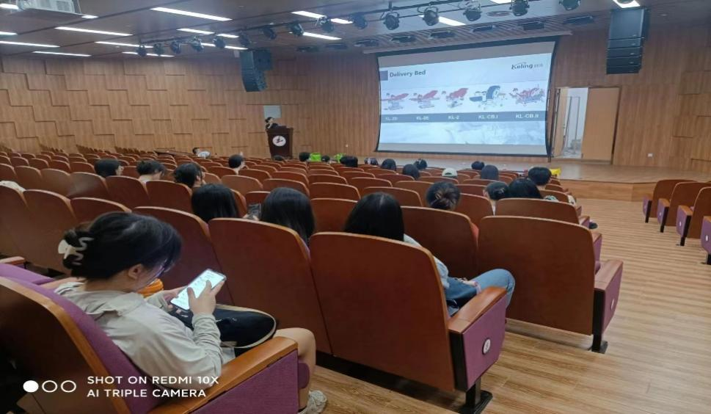

2.创立“跨文化交流俱乐部”，促进国贸专业中外学生文化交流

为了更进一步拓宽学生的国际化视野，同时促进国贸专业中外学生文化交流，国贸专业积极搭建平台，2023年创立了“跨文化交流俱乐部”并成功开展了羽”你同行留学生羽毛球友谊赛、国际社交茶话会、“见微知著，笔墨传情”毛笔字书法比赛等活动。

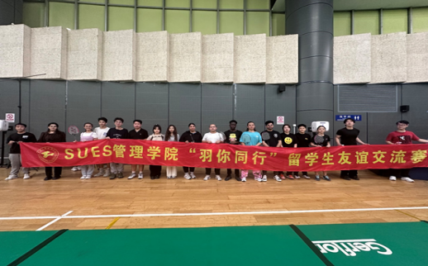 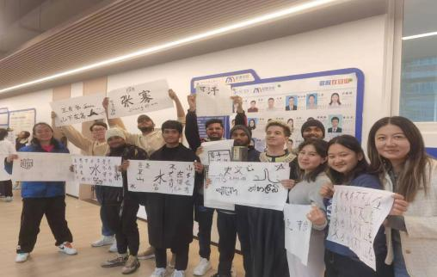

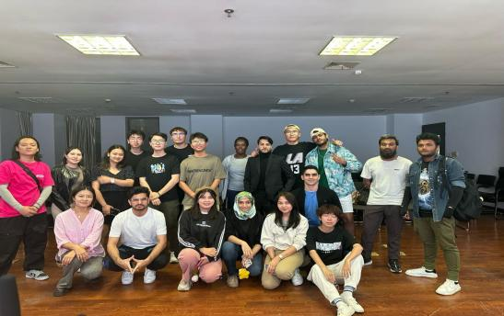 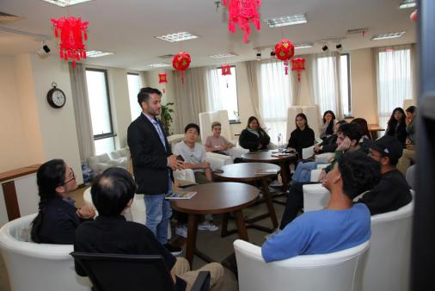

“跨文化交流俱乐部”是一个增加友谊交流，促进文化交融的平台，深受中外学生欢迎。在“跨文化交流俱乐部”里，中国学生能够近距离了解“一带一路”国家文化并锻炼提升与多元文化人群沟通交往的能力，增强民族自信心和文化自信；同时使留学生体验到中国文化的博大精深，更好的融入到校园学习和生活。

## 9.问题与对策

**（一）存在问题及原因**

**1．学科方向与专业教学科研需要与时俱进**

当今世界正面临百年未有之大变局，新一轮国际经贸规则正在加速重构。全球经贸规则调整呈现出新特征与新趋势，给以中国为代表的新兴发展中经济体深度参与经济全球化带来一系列重要影响。当前世界秩序和全球经贸格局将会发生重大改变，全球经济将步入新的低迷期、大国博弈开启新征程、全球经济贸易政策不确定性达到新高度，这些都对国际经济与贸易专业人才培养提出了新的更高的挑战和要求。鉴于当前国际贸易投资新发展的挑战，本专业学科方向需要进一步凝练，教学与科研之间的联动有待深化。专业人才培养需要更好地面向行业发展，产学研合作方式需要根据产业发展不断创新。与产业界的合作也有待进一步加强，校企合作培养人才的体制机制有待进一步创新和完善。

**2．国际化培养模式尚未形成**

随着全球经济一体化进程的加快，培养国际化应用型的国际经济与贸易人才成为企业界和教育界共同关注的焦点。需要在现有的产学研结合的人才培养模式、国内外合作办学以及双语教育的基础上，发展出新的教育模式。通过国际化视角的养成教育和应用、实践能力的实战培养，打造能够适应经济全球化背景下的复合型高层次专业人才。本专业虽然近年来有多名老师赴国外高水平大学或科研机构访学或任职，也有多名学生出国交流或攻读学位，但是与国外合作办学的深度仍然不足；招收的留学生人数虽然增长较快，但是生源质量有待进一步提高。国际化培养模式对于培养学生的全球化视野具有重要意义，因此，形成国际化人才培养模式应成为本专业今后发展的重点之一。

**3．学生的创新能力有待进一步提高**

当前，大学生学习主动性欠缺问题具有一定的普遍性。本专业生源中高考文史类学生相对较多，学生数理基础相对较弱，实践创新能力有待进一步提升。虽然在本专业的教学中，学生都能够适应学校与老师的要求，完成各项学业，并顺利毕业。但是，如何清晰学生的专业认知、加强学生学习主动性和积极性，培养学生创新能力，是本专业教学团队近年来一直致力解决的问题。

**4．师资队伍建设有待进一步加强**

国际经济与贸易专业是一个实践性较强的专业，本专业目前具有行业实践经验、熟悉实务最新进展的教师偏少，在师资队伍建设时应予以加强。服务贸易、跨境电商等国际贸易新模式是我国近年来快速发展的领域，新的商业模式和业态层出不穷，而服务经济领域的人才需求和培养有其自身的特点，这对专业人才的培养提出了新的要求，目前本专业教师的知识结构还有待进一步优化。另外本专业的外语教学能力有待加强，全英语、双语专业课程数量和质量有待进一步提升。

**5．专业发展支撑条件有待进一步完善**

近些年，随着上海工程技术大学的不断发展，国际经济与贸易专业的各种软硬件条件也得到进一步的提升与完善。但由于受到建设经费等条件的限制，与国内外知名高校相比，国际经济与贸易的专业发展支撑条件仍有较大的改进空间，实验室与实习基地相对偏少，专业图书资料偏少与专业生均教学经费偏低，未来需要进一步增加建设。

**（二）采取的对策及改进措施**

**1．借AACSB认证契机，进一步缩小与国际精英商院校的专业差距**

借AACSB认证契机，本专业正大力改革，相关措施正逐步纳入专业发展计划。

（1）加强国际精英商学院间的联系与交流：加强与国际精英商学院及上海、国内兄弟院校的联系，重点对标国际精英商学院的国际经济与贸易专业，学习借鉴其办学的成功经验。

（2）积极探索国际化培养模式：积极开拓国际合作办学项目，寻求更加广泛和多样化的合作方式；通过聘请外籍教师讲授专业课，同时聘请海外教授举办讲座，拓展学生的国际视野；充分利用上海外资企业众多的优势，聘请高素质外籍职业经理人进课堂，担任兼职教师，参加理论教学与实践教学。

**2．加强专业内涵建设，激发学生学习主动性**

本专业正积极采取以下措施，力图帮助学生强化专业认知、激发学习主动性。

（1）通过专业认知，明确学习目的、激发学习自主性：本专业通过专业动员、专家论坛和座谈、专业实践、专业现状调研等各项措施，积极探索加强学生学习主动性的途径。

（2）校企共建，加大专业创新与实践活动的开展：通过校企共建，培养符合企业要求的学生，增加学生实践机会。加强和企业沟通，探讨合理的培养模式，培养社会急需的人才。根据企业需求开展相关实践活动，通过在企业的实践，让学生接触专业，并养成踏实的学习、工作作风。

**3．实施人才驱动战略，进一步加强师资队伍建设**

实施人才驱动战略，由学术带头人和学术骨干组建团队，用教学科研锻炼团队，鼓励教师申请教学科研项目、发表高水平论文，提升本专业的影响力和知名度。本专业将进一步采取“引进、培养、外聘”等措施，加强高水平师资队伍建设。放眼未来，本专业将加大外聘力度，聘请企业专家、高级技术人员和行业精英，优化兼职教师队伍；加大“校企合作教学”力度，进一步增强教学的实效性和针对性。对于本专业急需的高水平人才，可试行“柔性引进”等方法，充分发挥校外高层次人才的作用。

**4．****多渠道全方位提升专业发展支撑条件**

针对专业发展支撑条件不足，实验室与实习基地相对偏少，专业图书资料偏少与专业生均教学经费偏低等问题。未来在专业发展问题上，应充分争取学校与学院的各级资源，多渠道全方位提升国际经济与贸易专业发展支撑条件。争取学校的经费与场地支持，增加建设国际经济与贸易专业仿真模拟实验室，在现有的基础上不断开发新的实验实训项目，加大对现有实践教学的利用率。对接国际经济与贸易专业相关企业单位，组建专业实习实训基地，开办校企共建实验室项目，通过全方位的校企合作，加强专业发展的实践支撑条件。在专业图书资料上，积极向学校图文信息中心反馈国际经济与贸易专业发展所需的专业图书、期刊以及电子数据库资料，争取不断补充更新完善国际经济与贸易专业图书资料。在专业生均教学经费上，应积极与学校学院沟通，争取在教学经费上能逐步得到提升。